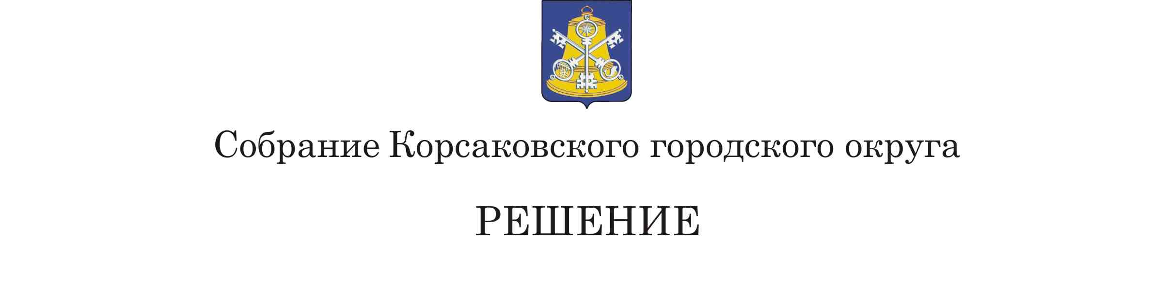

Принято _14.09.2021____ №____163___
на 43 -м заседании 6-го созыва

О внесении изменения в решение Собрания Корсаковского городского округа от 29.11.2018 № 47 «Об утверждении структуры администрации Корсаковского городского округа»

В соответствии с частью 8 статьи 37 Федерального закона от 06.10.2003 № 131-ФЗ «Об общих принципах организации местного самоуправления в Российской Федерации», пунктом 1 части 1 статьи 8 Федерального закона от 26.02.1997 № 31-ФЗ «О мобилизационной подготовке и мобилизации в Российской Федерации», на основании части 2 статьи 42 Устава муниципального образования «Корсаковский городской округ» Сахалинской области Собрание Корсаковского городского округа РЕШИЛО:
  - Внести в структуру администрации Корсаковского городского округа, утвержденную решением Собрания Корсаковского городского округа от 29.11.2018 № 47 (в редакции решения Собрания Корсаковского городского округа от 14.02.2020 № 110, от 30.10.2020 № 133) (далее – структура), следующее изменение:
слова «Отдел муниципальной службы и мобилизационной подготовки администрации Корсаковского городского округа» заменить словами «Отдел кадровой работы администрации Корсаковского городского округа».
2. Опубликовать настоящее решение в газете «Восход».

Председатель Собрания
Корсаковского городского округа Л.Д. Хмыз

Мэр
Корсаковского городского округа А.В. Ивашов

